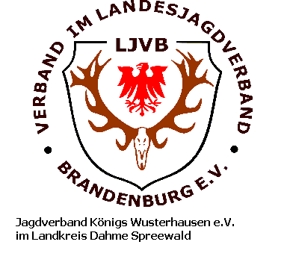
Jagdverband Königs Wusterhausen e.V.
im Landkreis Dahme Spreewald

Vorsitzender Horst Dieter Hennings
Geschäftsstelle
Hauptstraße 33
15757 Halbe

VR 5239 CB
Amtsgericht Cottbus

Bankverbindung

Mittelbrandenburgische Sparkasse in Potsdam
alt: BLZ 160 500 00, Konto 3682020976

neu:
IBAN: DE84 1605 0000 3682 0209 76
BIC: WELADD1PMB
Name: Telefon: E.Mail: Datum: Hennings 0170 3834708 dshennings@t-online.de 30.01.2024

Jagdverband Königs Wusterhausen e.V.
Hauptstraße 33, 15757 Halbe

.

Einladung zur Mitgliederversammlung 2024

Die Mitgliederversammlung des Jagdverbandes Königs Wusterhausen e. V.
findet am 16.03.2024 um 10 Uhr im Kiez am Hölzernen See(Theatersaal) statt.
Alle Mitglieder des Jagdverbandes sind herzlich eingeladen.

Vorläufige Tagesordnung:

1. Eröffnung, Begrüßung und Totenehrung
2. Formalien
- Feststellung der ordnungsgemäßen Einberufung, der Tagesordnung,
der Beschlussfähigkeit und Benennung des Protokollanten
3. Rechenschaftslegung
- Bericht des Vorstandes
- Bericht des Schatzmeisters für das Jagdjahr 2023
- Haushaltsentwurf 2024
- Bericht der Revisionskommission

Mittagspause

4. Aussprache
5. Weitere Beschlüsse, die sich nach der Aussprache ergeben
6. Beschlussfassung über die Entlastung des Vorstandes 2023
7. Beschlussfassung Finanzplan 2024
8. Ehrungen
9. Benennung der Wahlkommission
10. Neuwahl des Vorstandes
11. Benennung der Delegierten zur Delegiertenkonferenz des LJV am 1.Juni 2024
12. Schlusswort. des Vorsitzenden

Die Einladung zur Mitgliederversammlung wurde am 30.01.2024 auf der Internetseite unseres Jagdverbandes veröffentlicht.

Gez. D. Hennings

